SUTURA BIOABSORVÍVEL DE POLÍMERO OBTIDO A PARTIR DE POLIÁCIDO LÁTICO
Brenda Garcia Dantas¹, Gabriel Martins Fernandes dos Santos¹, Geovanna Fernandes de Mattos¹, Alessandro Shinohara¹, Denis Welton Da Silva Nascimento¹
¹Escola do SESI – Três Lagoas - MS
brenda.00001557@sesimsaluno.com.br, gabriel.00001568@sesimsaluno.com.br, geovanna.00001589@sesimsaluno.com.br, ashinohara@sesimsdocente.com.br, denis.nascimento@sesimsdocente.com.br
Área/Subárea: Ciências Biológicas e Saúde Tipo de Pesquisa: Científica
Palavras-chave: Sutura. Cicatrização. Polímero. Bioabsorvível. Biocompatibilidade.

Introdução​
O uso de biomateriais são cada vez mais frequentes e é uma das alternativas para tratar lesões. Um desses tipos de biomateriais são os polímeros bioabsorvíveis, que podem ser assimilados por um sistema biológico, pois tem a capacidade de absorção pelo organismo na mesma escala de tempo em que ocorre a regeneração do tecido, sem causar danos à saúde. ​Por esses fatores apresentados, a produção de suturas, a partir de polímeros naturais tornou-se o objetivo deste projeto como alternativa de baixo custo e produção simplificada e facilitação de acesso à esse material aos centros médicos, cirúrgicos e postos de saúde público.
Com relação aos processos alérgicos ou perigos de rejeição, há muitos projetos de pesquisas que buscam solucionar problemas como os mencionados. Dessa forma, os polímeros naturais têm sido de vital importância para os avanços dessas ciências, apresentando várias vantagens como materiais de fácil obtenção, biocompatibilidade - habilidade de um material em ser compatível com tecidos vivos, podendo ser usados no organismo humano com o objetivo de reparar ou, ainda, substituir os tecidos que estão em falta - e biodegradável, que são todos aqueles produzidos a partir de recursos naturais e renováveis. Além deles possuírem estruturas mais complexas que os polímeros sintéticos e, de modo típico, pesos moleculares relativamente elevados apresentam menor estabilidade à elevação da temperatura e menor tolerância à biodegradação o que lhes confere um carácter mais ecológico.
Nesse sentido, o melhor polímero para o projeto é o poliácido lático, mais conhecido como PLA, pois apresenta uma grande biocompatibilidade6. O PLA é um composto orgânico de função mista que apresenta a fórmula molecular C3H6O3 e tem esse nome porque é formado por várias cadeias de repetição do ácido lático (α-ácido 2-hidroxipropianóico). Esse material é aprovado pela Agência Nacional de Vigilância Sanitária (ANVISA) do Brasil e por outras agências pelo mundo.
Metodologia
Dessa forma, para o desenvolvimento prático deste trabalho, optou-se pelo uso do polímero natural Poliácido Lático (PLA). Desse modo, foram necessários os seguintes materiais e equipamentos na obtenção da matéria prima para a produção do PLA:​ Soro do Leite, água, vinagre de maçã, leite Fermentado, ácido sulfúrico, óxido de zinco, etanol e evaporadores, pano de algodão, reator de fermentação, centrífuga, condensador, catalizador, reator de despolimerização e sistema de trocador de calor.
Inicialmente, o leite foi aquecido no micro-ondas, na potência máxima, por cerca de 20 minutos até que atingisse a temperatura de 90°C. Com a temperatura constante, misturou-se 134ml de vinagre de maçã aos dois litros de leite (2000ml) para a obtenção do soro a qual foi utilizado para a produção do polímero PLA (Figura 1). ​ Na próxima etapa, foi feito o uso da lactose, que está presente na maior parte da composição do soro do leite (cerca de 90%).
Figura 1. Obtenção do soro do leite
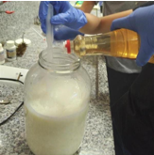
Fonte: Próprio autor, 2021
Assim, o projeto foi prosseguido com a metodologia descrita por Medeiros (2018), acrescentando a bactéria Lactobacillus helveticus (75ml) ao soro do reator de fermentação, deixando agir por cerca de 36h, em 40 °C na estufa para adquirir o ácido lático (Figura 2), a qual será utilizado finalmente para a síntese do PLA.
Figura 2. Processo de fermentação
​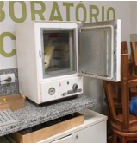
Fonte: Próprio autor, 2021

Isso acontece, pois, a lactose é desdobrada, por ação enzimática, em glicose e galactose. Após, a glicose resulta na formação do ácido pirúvico, esse sofre degradação por hidrólise simples das suas ligações éster, produzindo o ácido lático (Figura 3).
Figura 3. Fermentação Lática
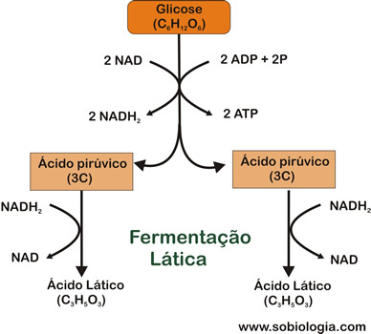
Fonte: Sobiologia, 2021
Em seguida é necessário fazer a síntese do PLA (Poliácido-lático). Para isso ocorrer existe dois métodos: a policondensação direta com ácido láctico e a polimerização por abertura do anel lático.
Figura 4. Rotas de obtenção do PLA
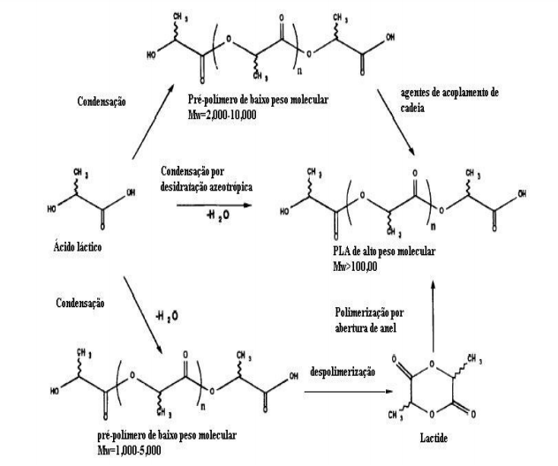
Fonte: LUNT, 1998
Ademais, outros testes serão realizados a fim de garantir a boa resistência, força e capacidade antes de transformar o PLA em fios, visto que este material ficará exposto a mudanças de PH e temperatura, havendo assim a necessidade de o material demonstrar estabilidade, durabilidade e degradação controlada.
Resultados e Análise
Como o presente projeto ainda está em andamento, não obtivemos o PLA para proceder a confecção da sutura bioabsorvível.

Considerações Finais
Para conseguir a sutura do polímero PLA, há a necessidade de desenvolver testes, como foi descrito anteriormente. Feito isso, será possível dar continuidade aos processos práticos de produção dos fios de sutura, bem como a verificação de suas propriedades ante as diferenças de PH e temperatura.
Agradecimentos
A Escola do SESI Três Lagoas – MS e ao Instituto Federal do Mato Grosso do Sul (IFMS) pelo ambiente criativo e amigável que proporciona e pela oportunidade de participar do evento. Aos nossos orientadores Alessandro Shinohara e Denis Nascimento, por aceitar conduzir o nosso trabalho de pesquisa, e pelo apoio e confiança. A todos que direta ou indiretamente fizeram parte da nossa pesquisa, o nosso muito obrigado.
Referências
BIOSINTES. Biocompatibilidade. Disponível em: http://biosintesis.com.br/estudos biologicos/biocompatibilidade/. Acesso em 30 mar. 2021
PERIODICOS. Fios de sutura. Disponível em: https://periodicos.ufrn.br/jscr/article/view/11437. Acesso em: 30 mar. 2021
REPOSITORIUM. Polímeros naturais para aplicações biomédicas. Disponível em: https://repositorium.sdum.uminho.pt/handle/1822/13708. Acesso em: 30 mar.2021
SCIELO. Cicatrização de feridas. Disponível em: https://www.scielo.br/j/abcd/a/wzTtGHxMQ7qvkBbqDLkTF9P/?lang=pt. Acesso em: 30 mar. 2021
SÓ BIOLOGIA. Fermentação Lática. Disponível em: https://www.sobiologia.com.br/conteudos/bioquimica/bioquimica4.php. Acesso em 27 jun. 2021
UNIVERSIDADE DO RIO GRANDE DO NORTE. Avaliação de peças poli (ácido lático) (PLA) impressas para aplicações biomédicas. Disponível em: https://repositorio.ufrn.br/jspui/bitstream/123456789/26675/1/Avalia%C3%A7%C3%A3ope%C3%A7asPoli_Medeiros_2018.pdf. Acesso em: 30 mar. 2021

